重庆文化艺术职业学院
关于申报2020年度校企合作
开发教材项目的通知

各系：
为落实《国家职业教育改革实施方案》有关要求，深化“三教”改革，根据《国家职业教育教材管理办法》等文件精神，现将2020年度校企合作开发教材申报的有关事项通知如下：
一、建设原则
（一）以马克思列宁主义、毛泽东思想、邓小平理论、“三个代表”重要思想、科学发展观、习近平新时代中国特色社会主义思想为指导，依据职业院校教材规划以及国家教学标准和职业标准（规范）等进行教材开发。
（二）导向正确，内容科学先进，突出职业教育特色。公共基础课程教材要体现学科特点，专业课程教材要充分反映产业发展最新进展，对接科技发展趋势和市场需求，及时吸收比较成熟的新技术、新工艺、新规范等。
（三）职业教育理念先进，符合人才成长规律和学生认知特点，适应人才培养模式创新和优化课程体系的需要，突出实践性。适应项目学习、案例学习、模块化学习等不同学习方式要求，注重以真实生产项目、典型工作任务、案例等为载体组织教学单元。
（四）编排科学合理，图、文、表并茂，形式新颖。名称、名词、术语等符合国家有关技术质量标准和规范。倡导开发活页式、工作手册式新形态教材。
（五）符合知识产权保护等国家法律、行政法规，不得有民族、地域、性别、职业、年龄歧视等内容，不得有商业广告或变相商业广告。
二、申报条件要求
（一）合作企业资质
企业正规合法，须为与学校有正式合作协议的企业，满足《重庆文化艺术职业学院校企合作管理办法》中对企业资质的要求。
（二）开发团队要求
1. 团队构成。教材开发团队人员一般不超过5人（不含主编），须确定主编1名，合作企业开发人员一般1-2名。团队组成名单须由所在系党政联席会审议通过后进行正式填报。
2. 编写人员要求。政治立场坚定，熟悉职业教育，遵纪守法，精力充裕，文字水平优。实行主编负责制，负责教材整体设计，把握教材编写进度，对教材编写质量负总责。主编还应满足以下要求：原则上为校内在编在职教师，讲师及以上职称，具有高级职称者优先，有教材编写经历，学术造诣较高。
（三）其他要求
开发教材对应的课程须为各专业人才培养方案中执行至少一年以上的课程，核心课程优先考虑；为确保编写质量，项目未顺利结项前，同一人员不能同时主编或参编2本及以上的校级教材项目。
三、建设周期
校企合作共建教材建设周期为1年，通过建设完成书稿，并提交专家审核验收；审核验收通过后的教材于第2年试用于1期完整的教学活动，在教学活动中对不断改进、完善教材，予以结项。
四、资助标准
每项校企合作共同开发教材项目配套经费3万元。
五、申报材料报送要求
（一）《重庆文化艺术职业学院校企合作开发教材立项申请书》（附件1），《重庆文化艺术职业学院校企合作开发教材申报汇总表》（附件2）一式3份，同时报电子文档；教材/讲义的初稿、教材编写提纲与说明，一式1份，同时报电子文档。
（二）申报材料请以系为单位，于2020年 9月25日前将纸质版材料报至教务处5201办公室，同时将电子版材料发送至邮箱cqwyjwc01@163.com。
六、结项要求
（一）项目建设期完成后，主编提出验收申请，同时提交教材纸质稿和电子稿，字数一般不少于10万字（活页式、工作手册式等新形态教材一般不少于6万字）。
（二）教务处初审，报学校教材工作委员会复审。由学校教材工作委员会组织专家从思想性、科学性、出版规范要求等方面
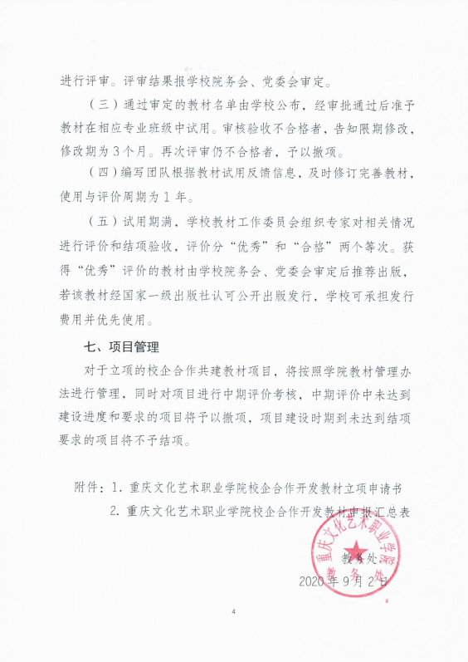
附件1

重庆文化艺术职业学院校企合作开发教材

立项申请书
（2020年）

教 材 名 称
主 编 姓 名
所 属 专 业 （填名称及代码）
申 报 日 期

重庆文化艺术职业技术学院制

填 写 要 求

一、本表用A4纸张双面打印填报，本表封面之上不得另加其他封面。
二、本表填写内容必须属实，所在部门应严格审核，对所填内容的真实性负责。
三、所属专业代码与名称的填写，参照《普通高等学校高职高专教育指导性专业目录（试行）》分类。请填写对应的代码和文字。
一、项目情况
教材名称 |  | 主编姓名
所属系 |  | 拟出版时间
合作企业
教材形式 | □活页式教材 □工作手册式教材  □教材讲义
参编人员  （含主编） | 姓名 | 职称 | 单位
适  用  范  围 | 适用的专业（群）
适  用  范  围 | 课程类型 | □公共基础课程 □专业基础课程  □专业核心课程 □专业拓展课程
适  用  范  围 | 课程性质 | □必修 □选修

二、立项依据
本教材的开发思路、主要特色与创新
（需与已出版的同类代表性教材比较。不超过1000个汉字）
合作企业开发任务
一、合作企业简介（500字内）

二、合作企业开发任务（不超过1500字）

合作企业负责人（签名盖章）：
年 月 日
三、教材建设计划
（一）建设进度及安排

（二）经费预算
资金来源：
1.申请资助经费 万元
2.自筹资金 万元
（二）资金运用：
1．图书资料、视频信息资料等购置支出 万元；
2．国内调研差旅费 万元；
3．小型专题研讨、成果评审、鉴定验收等会议 万元。
4. 计算机使用费（资料查询、软件使用、录入费、上网费等）万元
5. 印刷补助费（资料打印、排版印刷等费用）万元
6. 成果鉴定费（成果鉴定、专家评审） 万元
7. 管理费（项目管理费用） 万元
8. 其 他 （办公费、网络及通讯费） 万元

四、评审意见
教学系意见：

负责人（签名盖章）：
年 月 日
教务处意见：

负责人（签名盖章）：
年 月 日
学校教材工作委员会意见：

负责人（签名盖章）：
年 月 日

附件2
重庆文化艺术职业学院校企合作开发教材申报汇总表（2020年）

系（公章）
序号 | 教材名称 | 适用课程 | 主编 | 团队成员
1
2
3
4
5

